### REQUERIMENTO Nº 004/2022/RdP/FAM

**A Presidência da Câmara**

A Vereadora Rosana de Paiva e o Vereador Francisco de Assis Mendes, vem a Presidência da Câmara nos termos regimentais após aprovação em Plenário seja solicitado ao Poder Executivo Municipal em atendimento a nossa população, que se possibilite um banheiro público feminino e masculino próximo a Pracinha do Morro Agostinho Raimundo de Gouveia para atendimento aos comerciantes e cidadãos.

Silvianópolis, 13 de fevereiro de 2023

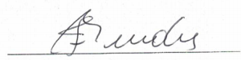

**Francisco de Assis Mendes Rosana de Paiva**

**Vereador Vereadora**